

Les 2 – Werkkaart

Aktiwiteit 1:
Voltooi die volgende vraelys om jou snellers te identifiseer. Lees elke item deeglik en antwoord so eerlik as moontlik. Bestee genoeg tyd aan die beantwoording, en vra om hulp as jy 'n item nie verstaan nie. [Aangepas vanaf www.Do2Learn.com]

Beoordeel elke item op ’n skaal van 1 - 5:
1 = Dit pla my glad nie
2 = Dit laat my 'n bietjie ongemaklik voel
3 = Dit laat my gestres voel
4 = Dit ontstel my
5 = Dit sal my laat ontplof!
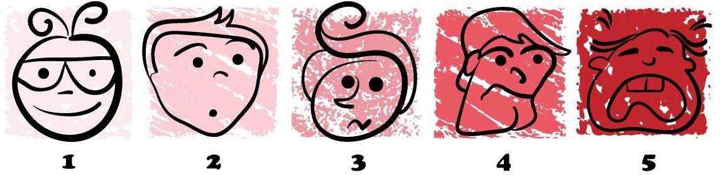
 | 1 | 2 | 3 | 4 | 5
'n Onderwyser gee vir my terugvoer / opbouende kritiek.
Iemand of iets onderbreek my terwyl ek werk.
'n Onderwyser sê vir my om 'n fout reg te stel.
Wanneer ek nie verstaan wat iemand vir my sê nie.
Wanneer ek nie met 'n klasmaat saamstem nie.
Wanneer 'n klasmaat vir hulp vra.
Huiswerk
Wanneer 'n onderwyser vir my sê om iets te doen.
Groepwerk saam met maats / klasmaats.
Wanneer ander voorstelle maak oor hoe ek iets moet doen.
Indien een van my idees nie by 'n projek / aktiwiteit ingesluit word nie.
Wanneer iemand geselsies met my aanknoop.
Wanneer ek van 'n aktiwiteit of gesprek uitgesluit word.
Om nuwe mense te ontmoet.
Wanneer my klasmaats voortdurend praat.
Wanneer nuwe take met sperdatums gegee word.
Om 'n swak punt op 'n toets / eksamen te kry.
Wanneer iemand 'n fout wat ek gemaak het, uitwys.
Om mense te groet.
Om toetse te skryf
Wanneer ek 'n fout maak.
Om betyds vir skool te wees.
Om opstelle te skryf.
Om skooldrag te dra.
Skoolklokke of luidsprekerafkondigings.
Om noodsituasie-oefeninge te doen.
Wanneer 'n klasmaat nie met my saamstem nie.
Toetse waarvan ek nie geweet het nie.
Aanlyn klasse
Om my hare volgens skoolreëls te dra.
Wanneer ek iets nuuts of anders moet doen.
Om na ander mense se musiek /radio te moet luister.
Wanneer ander aan my raak (d.w.s. handdruk, klop op die rug).
Groot skares
Wanneer ek vir iets moet wag.
Om deur ander geterg te word.
Oorvol gange
Groepsdruk
Wanneer my daaglikse roetine verander.
Luidrugtige plekke
Spesifieke geluide (d.w.s. piep, neurie)

Sekere reuke (byvoorbeeld, parfuum of kos)
Engels- / Afrikaans- / Xhosa-opdragte
Groot projekte
Wanneer 'n onderwyser / gesagsfiguur vir my "nee!" sê.
Helder beligting (d.w.s. fluoresserende ligte)
Voltooiing van ’n Liggaamlike Opvoeding-taak.
Om vir 'n toets/ eksamen te studeer.
Wanneer ek iets op 'n ander manier as gewoonlik moet doen.
Groot klaskamers
As ek nie 'n sekere idee of konsep verstaan nie.
Wanneer ek iets nie betyds klaarmaak nie.
Wanneer my hande of skoene onbepland nat raak.
Sportwedstryde
As iemand met my praat oor iets waarin ek nie belangstel nie.
Sekere teksture (byvoorbeeld, materiaal verf, gom, kryt)
Veranderinge in geraasvlakke.
Sperdatums of tydsdruk
Om vir lang tye by 'n lessenaar te sit.
Opdragte waarin ek moet lees.
Wanneer ander mense naby my praat.
Klein spasies (d.w.s. badkamerhokkies)
Om vir hulp te vra.
Wanneer ek verward is oor 'n taak / aktiwiteit.
Wanneer ek spesifieke instruksies moet volg.
Gebrek aan gesonde kos vir middagete.
Groot ruimtes (d.w.s. ouditoriums, gimnasiums, konferensiekamers).
Wanneer ek self my dinge moet organiseer.

Noudat jy hierdie items klaar beoordeel het, identifiseer jou GROOT SNELLERS. Dit is items wat jy as 'n "5" (of dalk selfs 'n "4") beoordeel het. Skryf dit hieronder neer en wees so spesifiek as wat jy kan. Byvoorbeeld, as sekere geluide jou wil laat ontplof, beskryf die spesifieke geluid wat jou so laat voel.

MY TOP VIER “5” SNELLERS IS:
1.
2.
3.
4.

Aktiwiteit 2:

Kyk en luister na Bob Marley se "Don't Worry":
https://www.youtube.com/watch?v=HNBCVM4KbUM

Identifiseer TWEE gesonde streshanteringsmeganismes:
1.
2.
Identifiseer TWEE ongesonde streshanteringsmeganismes:
1.
2.

Aktiwiteit 3: Groepaktiwiteit
Nota: Gebruik die voorbeelde waarna ons aan die begin van die les gekyk het om met hierdie aktiwiteit te begin.
- Elke groep het nou die klein (post-it) antwoorde van 'n ander groep ontvang wat aan die begin van die les gedoen is. Elke persoon in die groep moet deur VIER post-it notas gaan en TWEE voorbeelde kies. Skryf in die onderstaande spasie watter gesonde hanteringstegniek jy in hierdie situasie sal gebruik om die stres te bestuur.
- Gee vir elke persoon in die groep ’n kans om hul TWEE voorbeelde en die raad wat hulle in daardie situasies sou gee te deel
- Kies VYF hanteringstegnieke om met die res van die klas te deel. Vra een persoon uit elke groep om hierdie lys met die klas te deel.

Aktiwiteit 4: Refleksie
Voltooi die onderstaande tabel nadat jy van die verskillende streshanteringstegnieke wat jou maats sou gebruik, gehoor het

Lys VYF streshanteringstegnieke wat jy graag wil probeer. Dui ook aan hoe jy hierdie tegnieke gaan implementeer.

 | Streshanteringstegniek | Implementering
Bv. | Begin meer gereeld oefen. | Staan ’n uur vroeër op, en gaan draf om die blok voor my dag begin.
1
2
3
4
5

Kies TWEE addisionele tegnieke uit die lys op die Les 2 – PowerPoint (Skyfie 5).

 | Streshanteringstegniek | Implementering
6
7

